שלום יקרים,

אני שמחה להזמינכם לתערוכת הציורים שלי

"ציור אינטואיטיבי"

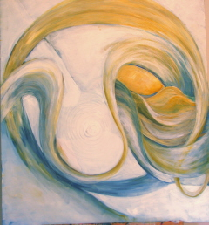

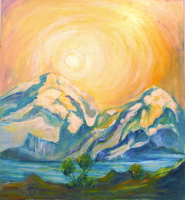

שתתקיים בגלריה לאמנות גן שמואל
ב 20.6.07 עד 7.7.07

פתיחה חגיגית ביום ששי 22.6.07 בשעה 11.00

הגלריה תהיה פתוחה בימים ד/, ה', ו' בין השעות 14.00-10.00
וביום שבת 14.00-11.00, 16.00-18.00.טל. לברורים 0544-278152

אנא ראו זאת כהזמנה אישית לכל אחד מכם ואשמח אם תעבירו הלאה גם לאנשים שאתם אוהבים וחושבים שהנושא יעניין אותם.
הציור האינטואיטיבי כציור מרפא, אנרגטי .

בברכה ובאהבה,
שושנה דונאיה

